Два способа обойтись без второго уведомления по НДФЛ

С этого года уведомления по НДФЛ нужно подавать дважды в месяц. Ваши коллеги предложили два лайфхака, как обойти это правило. Оцените, подходят ли они вам.

Способ 1. Выплачивать доходы только в период с 1-го по 22-е число
Налоговый кодекс поделил месяц на две неравные части: с 1-го по 22-е число и с 23-го по конец месяца. При этом уведомления подают только в том случае, если в конкретный период компания удерживала НДФЛ (пример 1). Нет налога — нет уведомления. Это нам подтвердили и в ФНС. Получается, что, если обе зарплатные даты приходятся на период с 1-го по 22-е число, достаточно подать только одно уведомление за данный месяц. Коллеги предложили такой лайфхак: установить дату аванса не позже 22-го числа. Например, сроки выдачи зарплаты могут быть такими: 5-е и 20-е или 7-е и 22-е. Тогда обе даты попадут в один период по НДФЛ. Плюсы и минусы этого варианта — ниже.

На заметку

Плюсы и минусы переноса сроков по зарплате на более ранние
Плюсы:  — максимум 12 уведомлений в год вместо 24;  — получать зарплату сотрудники будут раньше, это повысит их лояльность. | Минусы:  — перечислять зарплату и НДФЛ придется раньше;  — в течение года могут быть какие-то выплаты с 23-го числа и по конец месяца. Но если они будут нечасто, даже в таком случае количество уведомлений снизится;  — нужно менять внутренние документы, но сделать это достаточно один раз.

Осторожно
НДФЛ включайте в уведомление отдельно за каждый период. Если нужно исправить сумму НДФЛ, просто подайте новое уведомление за тот же период, но с верным показателем.

Пример 1. Как замена сроков по зарплате поменяет правила по уведомлениям
Компания выдает зарплату 11-го и 26-го числа. В таком случае февральский аванс нужно выплатить 26 февраля. Эта дата приходится на период с 23 по 29 февраля. Уведомление за этот период бухгалтер подаст 4 марта (перенос с 3 марта). Крайний срок уплаты НДФЛ — 5 марта.
Если перенести сроки, например, на 7-е и 22-е, тогда правила будут другими. Предположим, в компании поменяли зарплатные даты. Аванс за февраль компания выплатит 22 февраля. Расчет за январь выдадут 7 февраля. Обе выплаты попадут в одно уведомление за период с 1 по 22 февраля. Крайний срок для его подачи — 26 февраля (перенос с 25 февраля), уплаты НДФЛ — 28 февраля. Подавать уведомление за период с 23 по 29 февраля не придется.
Если у вас в компании обе зарплатные даты и так укладываются в период до 22-го числа включительно, никаких изменений в локальные акты вносить не нужно.

Способ 2. Включить весь налог за месяц в одно уведомление
Контрольные соотношения позволяют отправить налоговое уведомление в первый день срока, за который оно подается. То есть уведомление по НДФЛ за период с 1-го по 22-е число можно подать уже 1-го числа, за период с 23-го по конец месяца — начиная с 23-го числа. Отсюда второй лайфхак от ваших коллег: в одно уведомление включить сразу весь НДФЛ за месяц. Главное подать его не позже крайнего срока для первого из уведомлений, а налог указать за каждый период отдельно. В ФНС нам подтвердили: такой вариант возможен. Плюсы и минусы этого варианта — ниже.

На заметку

Плюсы и минусы объединения налога в одном уведомлении
Плюсы:  — максимум 12 уведомлений в год вместо 24;  — подача уведомления заранее не обязывает платить НДФЛ раньше. Пополнить ЕНС можно к крайнему сроку уплаты за каждый из периодов. | Минусы:  — считать НДФЛ придется заранее;  — уже после подачи уведомления сумма налога может измениться. Тогда потребуется подать новое уведомление.

Пример 2. Как в одном уведомлении показать сразу весь НДФЛ за месяц
Компания 26 февраля подает уведомление по НДФЛ. Бухгалтер включил в него налог за период как с 1 по 22 февраля, так и с 23 по 29 февраля. Он заполнил сразу два блока строк 1—6. Образец ниже.
26 февраля (перенос с 25 февраля) — крайний срок для уведомления за период с 1 по 22 февраля, подать уведомление за период с 23 по 29 февраля нужно не позже 4 марта (перенос с 3 марта). Сроки не нарушены.

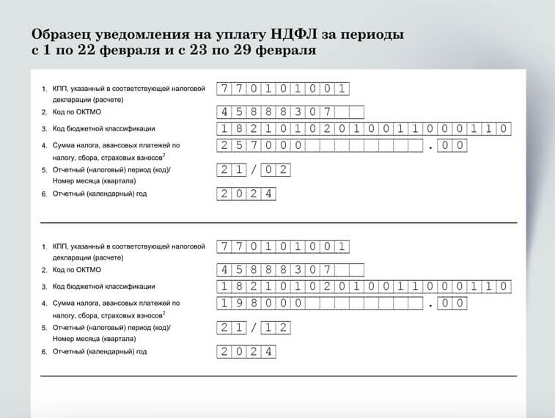

Точно так же можно подать одно уведомление за период с 23-го числа прошлого месяца по 22-е число текущего. Например, 1 марта компания вправе включить в одно уведомление НДФЛ как за период с 23 по 29 февраля, так и за период с 1 по 22 марта. Но налог также обязательно разбейте на две суммы — отдельно за каждый период.

На заметку

В уведомление включайте только удержанный налог
Для уведомлений важен именно день, когда компания как налоговый агент удержала НДФЛ. Дата дохода значения не имеет. Для зарплаты это не важно. Дата дохода по ней всегда день выдачи, в тот же день вы удерживаете налог. Но есть доходы, для которых день удержания налога может не совпасть с днем получения дохода. Это, например, сверхнормативные суточные по командировкам, материальная выгода, прощенный долг, прочие доходы в натуральной форме. Предположим, 29 февраля вы посчитали доход по материальной выгоде, НДФЛ удержите 5 марта. Налог попадет в уведомление за период с 1 по 22 марта. Включать его в уведомление за период с 23 по 29 февраля у организации оснований нет. Также не смотрите на дату начисления зарплаты в бухучете. Для НДФЛ эта дата значения не имеет.

РОМАН ФРОЛОВ,эксперт журнала «Главбух»
Журнал «Главбух» №4, 2024 г

